Lee este documento con atención y responde a las preguntas propuestas.
La vida en la Roma imperial. Artículo de José Luis Carranco.
En este artículo quiero esbozar a modo de presentación o prólogo, lo que será una serie de artículos monográficos dedicados a los diferentes aspectos de la vida cotidiana de los ciudadanos de Roma en la época del Imperio. Hablaré sobre sus habitantes, sus viviendas, sus calles, el matrimonio, los vicios, la mujer, los entretenimientos, la forma en que el romano repartía su tiempo, la educación, sus creencias, sus ocupaciones, los baños, la división de la sociedad romana, las legiones... En definitiva, intentar mostraros cómo era la vida cotidiana en una ciudad que en el apogeo del Imperio llegó a albergar más de un millón de habitantes.
Soy un apasionado de la Historia en general y de la Historia de la Roma Imperial en particular. Para mí es casi una obsesión. Devoro libros que releo una y otra vez para captar hasta el más mínimo matiz que me enseñe cómo vivían los romanos en la capital del Imperio y cómo Roma fue capaz de pasar de ser una simple aldea, a una de las mayores ciudades que haya existido, gobernando uno de los más longevos y grandes imperios de la Historia.
He visitado sus ruinas para intentar impregnarme y sentir en mis dedos las piedras que hace dos mil años unos desconocidos trabajaron y dieron forma. He entrado en anfiteatros, teatros y circos romanos para intentar imaginar, aunque sea de lejos, lo que suponía asistir a sus espectáculos. He paseado por sus calzadas, algunas de ellas perfectamente conservadas y he tocado el suave mármol de sus impresionantes estatuas, intentando sentir los rasgos del primer emperador, Augusto.
Al final, mi conclusión es que nunca hemos dejado de ser los mismos romanos que vivieron hace dos mil años, a los que hoy en día nos parecemos más que nunca, aunque sin dejar de envidiar que entonces el Estado te daba una asignación sin trabajar, que el pan y el circo eran gratuitos, al igual que los baños, los parques, los gimnasios y las muchas zonas de ocio con las que contaban los ciudadanos romanos en la capital del Imperio.
Hasta nuestras grandes ciudades no dejan de ser tremendamente parecidas, no sólo en su forma, sino también en la manera en que funcionan. Había diferentes estatus sociales, barrios ricos, barrios obreros, la zona gubernamental donde se encontraban los ministerios, los funcionarios que hacían que la maquinaria del Estado funcionara, los colegios, los templos, las viviendas, las termas...
Quizás, describirte un barrio en la Roma del Imperio, llegue a sorprenderte por su extraordinaria similitud con los mismos en los que vivimos hoy día. Las películas nos muestras una Roma de templos y palacios de mármol, que existían, pero nunca nos han mostrado los auténticos barrios y diferentes distritos de la ciudad y si lo han hecho es para enseñarnos estrechas y serpenteantes calles abarrotadas y llenas de inmundicias, con ricos en palanquines llevados por esclavos y pobres malviviendo por las esquinas en míseras viviendas, que también las había.
Nunca hemos visto en una película un barrio en Roma con bloques de viviendas que por norma tenían tres o cuatro plantas, y mucho menos nos han mostrado bloques de más de nueve plantas con sus balcones llenos de macetas con geranios, enredaderas y otras flores decorativas. Bloques pintados de vivos colores donde los bajos eran ocupados por tabernas, peluquerías, fruterías, carnicerías, zapaterías o tiendas de ropa. Incluso había pequeños colmados donde podías comprar un poco de todo.

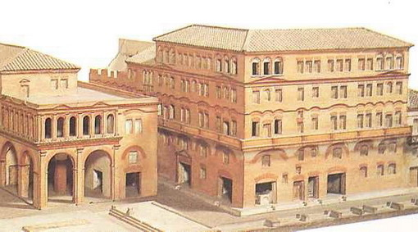
¿Dudas que existieran esos bloques de viviendas tan altos o más que los nuestros? Augusto, el primer emperador, tuvo que proclamar un edicto en el que limitaba la altura de estos bloques de pisos a veinte metros, lo que nos dice que los había mucho más altos. De hecho algunos historiadores o escritores de la época se quejaban de que nadie respetaba la altura máxima y ante sus ojos se alzaban auténticas monstruosidades donde en la última planta tenían que vivir los dioses o al menos, sus inquilinos podían hablar con ellos cara a cara.
Nunca nos han enseñado que según el momento, las mujeres tenían más derechos de los que pueden tener ahora, que los niños iban a la escuela a aprender retórica, matemáticas o historia en clases impartidas por pedagogos preparados para ilustrar a esos pequeños romanos que eran el futuro del Imperio. Tampoco nos han mostrado cómo los romanos repartían su tiempo, ni siquiera cómo lo medían, si acaso hemos visto primitivos relojes de sol, que los había, pero nunca los sofisticados relojes de algunas plazas e incluso pequeños relojes de bolsillo.
Hemos visto que los ciudadanos romanos se divertían en el anfiteatro, en el circo o en el teatro, pero pocas veces se ha visto su afición a jugar a los dados o a los naipes. O uno de sus grandes pasatiempos, hacer graffitis en toda pared desnuda que encontraban, bien fuera para insultar a un vecino, satirizar a un senador, declarar su amor o sencillamente poner su firma tras declarar públicamente que estuvo allí o lo guay que era.
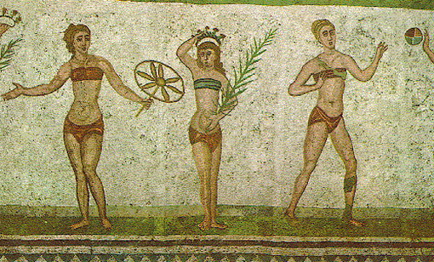
Asimismo, nos han mostrado lo aficionados que eran al sexo en todos los sentidos y en su más amplio espectro, con una moral totalmente diferente a la nuestra y que no podemos ni debemos comparar con la actual por la tremenda diferencia de mentalidad de aquella época con la nuestra, pero nunca han revelado una de las aficiones más placenteras para los romanos y romanas: fumar marihuana. De hecho había un departamento imperial dedicado exclusivamente al cáñamo, planta con la que se confeccionaban vestidos, calzados, cuerdas y como no, sus hojas para fumarlas en pipas.
También quiero mostrar cómo era en realidad la vida de los esclavos, sin los cuales la Roma Imperial no hubiera existido como tal, que no tiene nada que ver con lo visto en películas absurdas sin ninguna tipo de documentación a la hora de realizar su guión. Los derechos que tenían y cómo un esclavo podía llegar a alcanzar las más altas cotas de poder, ya que eran los libertos quienes hacían funcionar los engranajes del poder e incluso algunos llegaron a gobernar Roma a la sombra del emperador.
No hemos visto cómo eran en realidad sus calles, con sus guardias urbanos para dirigir el tráfico, sus pasos de cebra, sus puestos de comida rápida, los vehículos que distribuían todo lo que hacía falta para cubrir las necesidades y el consumo de la ciudad más grande, poderosa y poblada del mundo. Sus polígonos industriales a las afueras, iguales a los actuales, donde se manufacturaban productos y había infinidad de agencias de transportes para su reparto.
Imaginar cómo era una boda romana, muy parecida a las actuales, con sus anillos, de hecho el dedo anular lleva ese nombre porque era donde se colocaba el anillo de los desposados, la costumbre de entrar a la novia en brazos al traspasar el umbral de su nueva vivienda, costumbre que ha llegado hasta nosotros, los banquetes de boda, la ceremonia con sus testigos, los regalos...
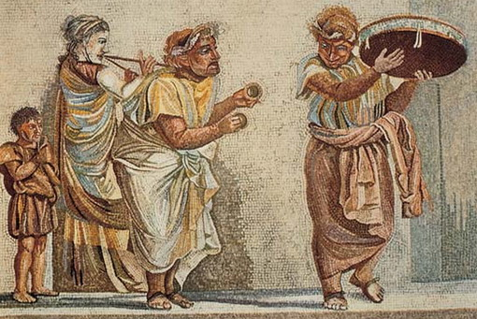
Cómo se distribuía el agua corriente, las cañerías, los servicios, la calefacción centralizada... El mobiliario, las costumbres y tradiciones. Cómo eran capaces de construir aquellas impresionantes edificaciones. En qué se basaba su economía y cómo se gestionaban los recursos de los impuestos y tributos de otros países y regiones conquistadas. Sus leyes, que han llegado hasta hoy día y que se imparten en las facultades de derecho. Cómo funcionaba el Gobierno, el poder real del Emperador, del ejército o el del Senado.
Cómo eran las legiones, su armamento, sus beneficios, la estrategia que les llevó a conquistar todo el mundo conocido. La absorción de otras culturas, el respeto hacia todos los dioses, el control de la inmigración, el sistema sanitario, donde médicos y cirujanos utilizaban un instrumental tan sofisticado como los actuales, realizado en todo tipo de operaciones, incluidas las de estética.
Como dije al comenzar este somero artículo, intentaré mostraros cómo era la vida cotidiana en Roma en los mejores momentos del Imperio y espero que os sorprenda, como yo mismo me sorprendo con cada nuevo libro que encuentro y devoro, con cada nueva visita a unas ruinas, con cada nuevo descubrimiento de lo que considero sigue siendo nuestra propia civilización.
Lo que espero e intentaré, es que estos artículos os resulten interesantes, que consigáis desechar las ideas preconcebidas que nos ha mostrado el cine e incluso los libros de Historia escolares, donde yo mismo he hallado infinidad de inexactitudes tras comprobarlo en fuentes eruditas más fiables. Incluso hace poco, visite las ruinas de la ciudad romana de Itálica y me encontré con un grupo de escolares y una profesora que les estaba dando a los chavales una charla con una serie de informaciones totalmente erróneas y que estuve casi a punto de cortarla y explicarle realmente cómo funcionaba la vida en una ciudad romana.
Recuerdo dos detalles que sirven de ejemplo de lo que están aprendiendo los escolares de estos profesores ignorantes que parece que hablan por hablar, sin saber de dónde han sacado la información, y si ha sido de los libros de texto, la verdad, entran ganas de quemarlos. Ante la planta de una casa, la maestra decía a sus alumnos que imaginaran los olores, ya que las personas de aquella época no se lavaban demasiado. Me entraron ganas de decirle que posiblemente ella apestara más que un ciudadano romano, que estaba más tiempo en remojo que un garbanzo.
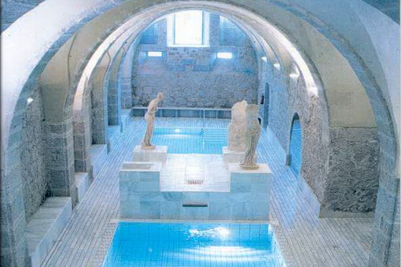
En el anfiteatro, que la actual pedagoga definió ante los escolares como circo, una burrada, comentaba que los gladiadores eran esclavos que luchaban unos con otros hasta que sólo quedaba uno. Sí, como en la película Los Inmortales. De nuevo me tuve que morder la lengua. El coste de preparar un gladiador era tal que los promotores no se podían permitir tales pérdidas y hubo gladiadores que llegaron a tener grandes fortunas y hasta clubs de fans con sus grupies que iban todo el día detrás de su estrella para conseguir llevárselo a la cama. ¡Cuánto daño ha hecho el cine y cuánto más daño ha hecho la LOGSE en la educación!
Obviamente, para elaborar esta serie de artículos recurriré a una amplia selección bibliográfica con la que tengo la suerte de contar, huyendo de lo que pueda encontrar en la Red, ya que sus errores son tremendos, incluida la Wikipedia. Uno de los libros más importantes es "La vida cotidiana en Roma en el apogeo del Imperio" del que casi he calcado el título, escrito por Jérôme Carcopino en los años treinta. Pero huyendo de la visión de este escritor, a pesar de ser una de las mejores obra hasta la fecha, por dos razones. La primera, porque nuevos descubrimientos complementan y sobre todo refutan mucho de lo que escribió y la segunda porque era fraile, con lo que la imagen que nos ofrece es bajo la óptica católica de que prácticamente todo era malo, sobre todo por la supuesta amoralidad y falta de pudor de los ciudadanos romanos.
A pesar de la similitud del enunciado, no pienso copiar o plagiar nada, sencillamente utilizarlo como un libro más entre muchos otros donde hallar información de interés sin caer en los vicios de su autor, ya que fue escrito hace un siglo y sus errores son manifiestos. También tengo la tremenda suerte de haber tenido y seguir teniendo interminables charlas con un doctor en Historia enamorado de la Roma Imperial. Una persona con la que pierdo la noción del tiempo mientras hablamos, y a veces discutimos algo acalorados, sobre los diferentes aspectos y matices de la vida en Roma, sus leyes, emperadores, conquistas o tecnología.
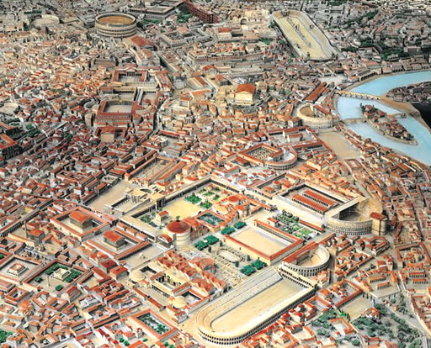
Me encantaría poder contagiaros mi curiosidad por la historia de la Roma Imperial, que con cada entrega os resulte entretenido saber cómo vivían y hacer que tengáis ganas de saber más, eso me haría la mayor de la ilusiones. Espero al menos que, con este pequeño esbozo de lo que próximamente comenzaré a publicar, haber conseguido despertar un poco vuestra curiosidad y espero que me lo hagáis saber haciendo un comentario a continuación, porque tengo unas ganas tremendas de comenzar a escribir e intentar mostraros la realidad de la vida cotidiana en la Roma Imperial.
José Luis Carranco

- ¿Qué periodo de la historia de la antigua Roma trata el texto?
- Enumera 5 de las infraestructuras de la antigua Roma dedicadas tanto al ocio o espectáculo como al aseo o las comunicaciones.
- ¿Encuentras similitudes en la organización urbana de las antiguas ciudades romanas y las urbes actuales? Razona tu respuesta.
- Describe cómo eran los barrios y los bloques de viviendas en la antigua Roma.
- ¿Qué es lo que envidia el autor del texto de la antigua Roma?
- De acuerdo a tu parecer ¿Nos parecemos hoy en día a estos antiguos romanos?

